**Клапаны газовые электромагнитные типа КГ**

**Клапаны газовые электромагнитные типа КГ** предназначены для дистанционного или автоматического включения и отключения газовых горелок, а при параллельной установке на двух линиях — для ступенчатого регулирования расхода газа.

Между корпусом 1 клапана и крышкой 2 зажата мембрана 3. В центральной части мембраны расположен однотарелчатый золотник 4, состоящий из верхнего диска и нижней мягкой прокладки (рис. 3.27). Газ входного давления из полости А через сверления 20 и 15 поступает в полость Б, из которой по отверстиям 9 и 8 перетекает в надмембранное пространство В. Если из полости В нет сброса газа, то давление в нем и под мембраной (полость Л) одинаково. Под действием веса золотника и усилия пружины 5 обеспечивается герметичность перекрытия прохода газа.

**При подаче тока на электромагнит** 10 в него втягивается сердечник 11, который через серьгу 12 и соединительное устройство 13 поднимает золотник 17. Газ из надмембранной полости В через отверстие 8 открытое седло 18 и штуцер 19 сбрасывается в газопровод за клапаном, к запальнику или в топку.

Давление в надмембранной полости В становится близким к атмосферному, мембрана 3 и вместе с ней золотник 4 под действием входного давления поднимаются и открывается проход газа к горелке.

Ход клапана может изменяться с помощью регулировочного болта б, расположенного в крышке 7.

**При отключении тока** золотник 17 электромагнита 10 под действием веса движущихся частей и пружины 16 опускается, выход газа из надмембранной полости перекрывается, и полость заполняется газом. Давление над мембраной 3 и под ней выравнивается, золотник 4 под действием пружины 5 прекращает доступ газа к горелке.

Соединительное устройство 13 позволяет регулировать ход золотника 77. Для исключения утечки газа в атмосферу из клапанного устройства электромагнита установлена мембрана 14.

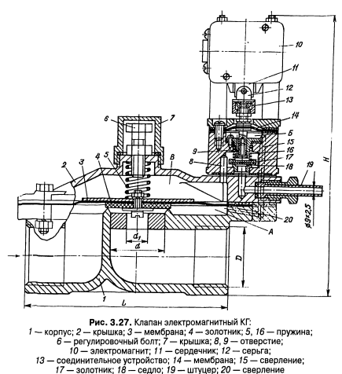

**Блок питания газовый (БПГ)**

Блок питания газовый (БПГ) обеспечивает подачу, перекрытие, поступление газа, наступенчатое регулирование расхода, а также включение или отключение газового запальника.

Корпус 9 блока (рис. 3.28) имеет два отверстия с седлами, перекрываемыми клапанами большего 7 и малого 10 горения, которые поднимаются в основной полости крышки 6. В дополнительной полости правой части крышки расположен клапан 11 запальника. Все три клапана с помощью штоков соединены с сердечниками электромагнитов и прижимаются к седлам пружинами 3. Для предотвращения проникновения газа из основной и дополнительной полостей крышки в коробку 14, где расположены электромагниты, служат мембраны 4. В исходном положении (электромагниты обесточены) все клапаны закрыты, газ к основной горелке и запальнику не подается.

При этом газ с входным давлением, поступающий через отверстия 8 в клапане большого горения из корпуса в основную полость крышки, дополнительно поджимает клапан малого горения 10 к седлу, повышая его герметичность. Газ к клапану запальника подается через штуцер 13.

**При подаче тока на электромагнит** 15в него втягивается сердечник, поднимается клапан 11 и газ поступает к запальному устройству через штуцер 12.

**Доступ газа к основной горелке** для работы ее на малом режиме открывается при подаче тока на электромагнит 16 и подъеме клапана 10. Расход газа в этом случае зависит от диаметра отверстий 8 в клапане 7.

Для перевода основной **горелки на номинальный режим** подается ток на электромагнит 1 и открывается клапан большого горения 7. Ход каждого клапана регулируют вращением соединительного узла 2 после отсоединения от тяги электромагнита.

